# 大作业要求

# 1、功能实现：至少包含三组对象的增加、删除、修改、查询

# 2、界面：最好采用左边菜单，右边显示对应内容的方式；或者采用上面菜单，下面显示内容的方式

# 3、选题可以从我给的EXCEL表里选一个题目，也可以自拟题目

# 4、最后上交内容：系统+数据库+word版本报告

# 5、报告包含以下内容，可以参考模板；

目 录 1

第一章 选题意义 2

1.1背景及意义 2

1.2 主要研究内容 2

第二章 需求分析 3

2.1 需求分析 3

2.1.1 系统描述 3

2.1.2 系统基本要求 3

2.1.3 功能需求分析 3

2.1.4 运行需求分析 5

第三章 系统设计 6

3.1 系统概要设计 6

3.2 系统功能模块图 6

3.3 系统总体业务流程 7

3.4 系统开发体系结构设计 8

3.5 系统数据库设计 8

第四章 系统功能实现 12

4.1 系统的开发环境与开发工具 12

4.2搭建系统框架 12

4.3 系统主要功能模块实现 12

4.3.1 系统登录模块实现 13

4.3.2 员工基本信息管理模块实现 13

4.3.3 兼职信息管理界面 16

4.3.4 用户登录界面 17

第五章 总结 20

5.1 总结 20

# 6、界面模板（可以网上下载模）

用户登录

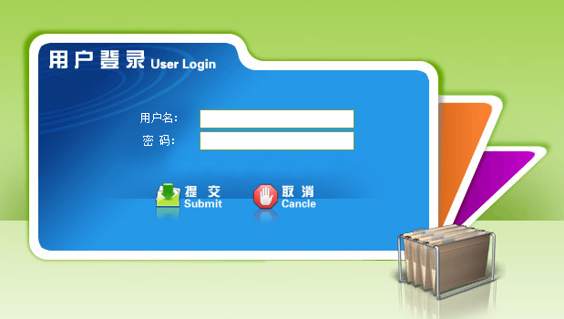

主页面

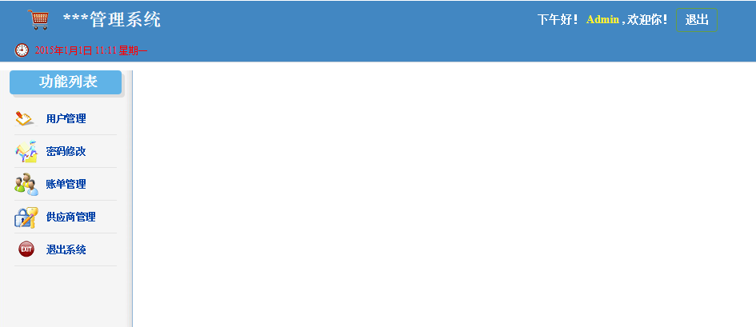

用户管理

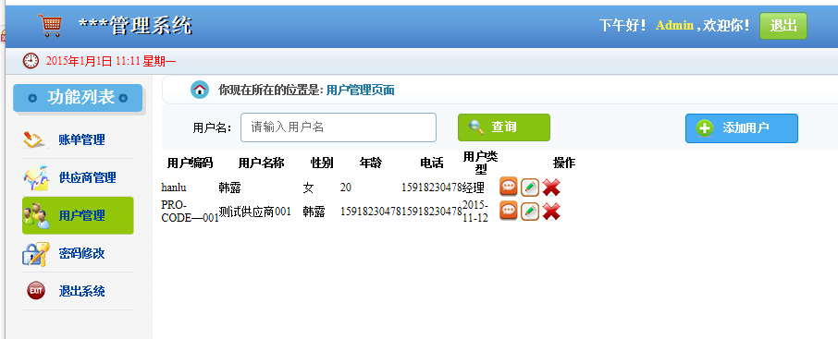

添加用户

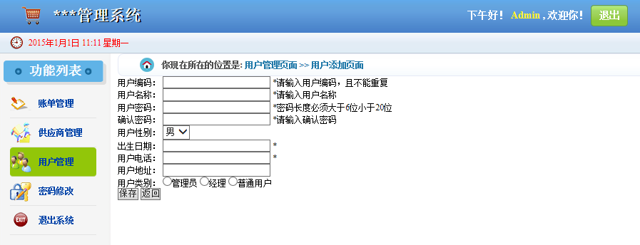

查看用户

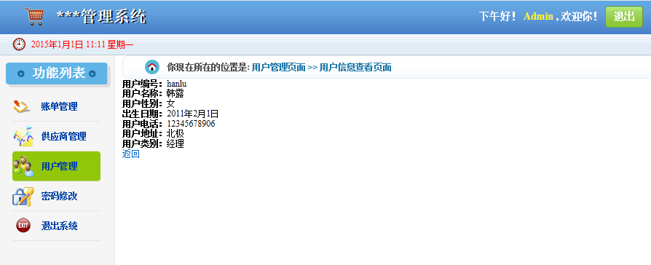

修改用户

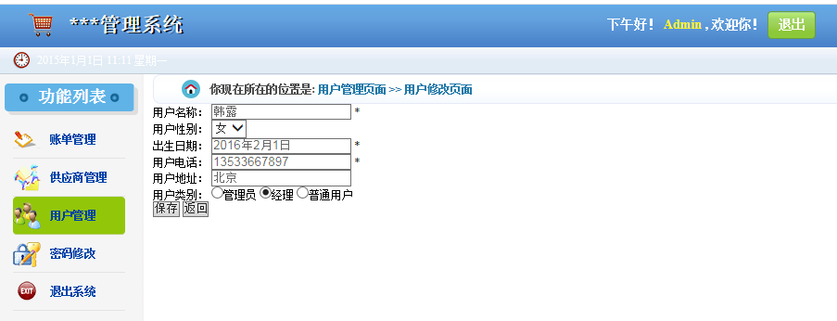

账单管理

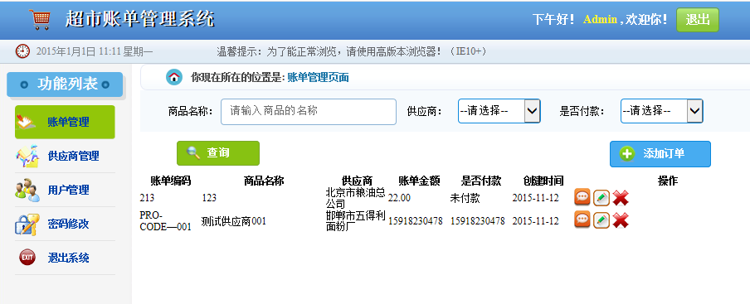

供应商管理

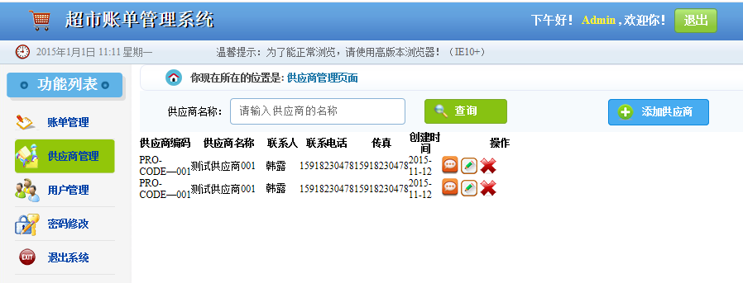

密码修改

